**슈니버스 홈페이지 ** 메뉴 탭을 기준으로 함 ** 관리자만 보이게 == (admin)**

[ About ] – SSU-A, Team, News

여기서 News 만 DB 있음

News

게시글 번호, 작성연도-월-일, 게시글 제목, 작성 내용(작성내용의 사진을 썸네일로 이용)

[ 검색 기능 ]

검색할 단어

**슈니버스 스토어**

[ Store ]

Product

상품 번호(admin), 상품명, 상품 가격, 할인 가격, 재고 수,

상품 규격, 상품 옵션, 상품 상세, 주문 수량, 판매상태(품절, 판매 중)

상품 등록 날짜

| |

Sorting

가장 많이 팔린 품목, 가장 최근에 등록된 품목

|

Cart

상품 번호(admin), 상품명, 상품 가격, 주문 수량, 할인 가격, 합계, 지역별 배송비/방문수령 시 0원, 배송비를 포함한 합계

수령 방법 선택(Shipping) <- 방문수령 여부, 지역 번호, 지역 이름, 우편번호, 지역별 배송비/방문수령 시 0원

쿠폰 코드 <- Coupon(admin) 쿠폰 번호, 쿠폰 이름, 쿠폰 코드, 쿠폰 발행 날짜, 쿠폰 발행 수량, 사용된 쿠폰 수량

|

Order ** 이 Order에 적힌 내용은 Mail로 발송될 것

주문 번호, 주문자 이름, 주문자 주소, 주문자 우편번호, 주문자 전화번호, 주문자 이메일주소

수신자 이름, 수신자 주소, **수신자 우편번호(로 지역별 배송비 설정)**, 수신자 전화번호

주문자 수신자 동일 여부

주문 상품, 주문 수량, 주문 합계, 알아서,, 쿠폰 포함한 가격 이런거 포함해야할 듯

방문수령 여부, 배송비, 배송비를 포함한 주문 합계, 배송 메모

결제 수단

| |

Payment Reservation

결제 수단(신용카드, 카카오페이) 수령 번호, 예약자이름, 방문 날짜, 방문 시간

**정민이한테 따로 말하셈 KG이니시스 DB**

**|**

**Order(admin/관리자 페이지)**

상태(admin) ( 취소됨 / 결제확인 중 – 배송 준비 중 – 배송 중 – 배송 완료 – 구매 확정 )

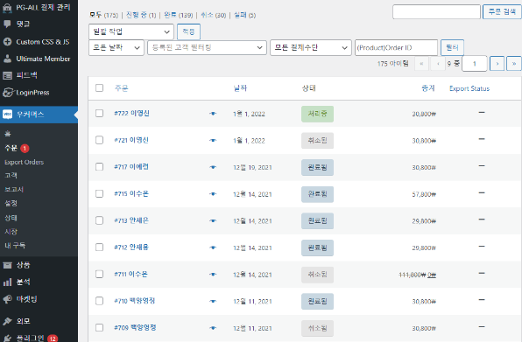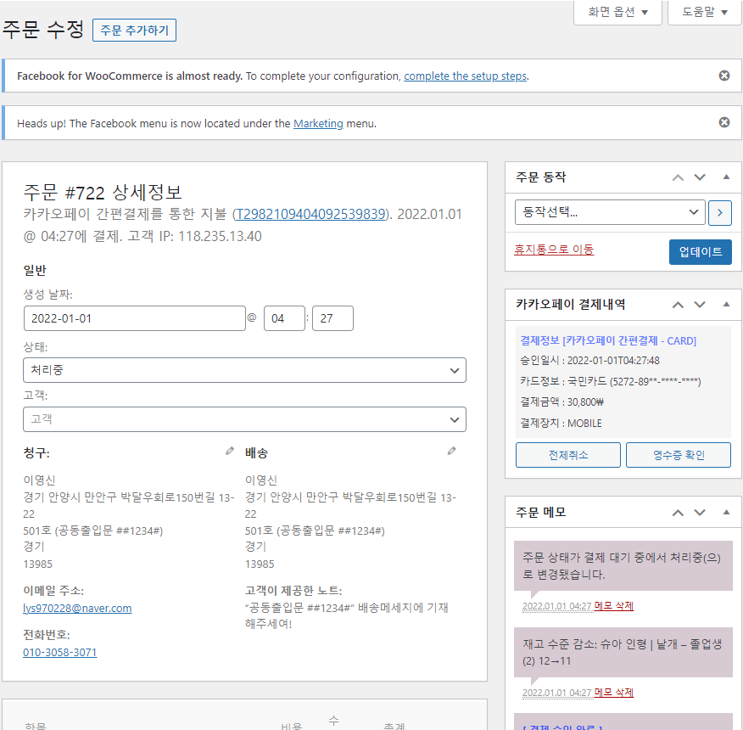

[ MyPage ]

ID / PW (이런건 기본적인 거니까,, 알아서 속성 추가)

**Order에 적힌 내용 ** 이거는,, 엄,, KG이니시스 포럼에서 뒤져봐야 할 듯 // 결제 확인 중에서 일정 시간이 지나면 배송 준비 중으로 자동 변경 됨**

상태 ( 취소됨 / 결제확인 중 – 배송 준비 중 – 배송 중 – 배송 완료 – 구매 확정 )

송장 번호(Shipping Statement)

[ Board ]

게시글 번호, 작성연도-월-일, 작성자

공지사항 등록 여부, 게시글 제목, 작성 내용

**Read me**

** 너무 기본적인 Member 이런 테이블은 알아서

** Member에는 이 사람이 얼마나 주문했는지 등의 내용도 추가될 수 있도록 함

** 이건 넣어야 할 것 같다 하는 속성 알아서 추가하기

** 관리자는 주문이 새로 들어왔다는 것을 알 수 있어야 함

*** 현재 홈페이지 내부 WP 탭 “우커머스” – “주문” 루트에 있는 것들 적극 참고하기

*** 현재 홈페이지 내부 WP 탭 “상품” 에 있는 속성 적극 참고하기